自家脂肪由来間葉系幹細胞を用いた
アルツハイマー病の治療

説明文書

【 医療法人社団禮聖会 トリニティクリニック福岡 】

第2版
2018/７/27

1．はじめに
自家脂肪由来間葉系幹細胞を用いた治療（以下「本治療」といいます。）は、現在、研究段階にある新しい方法であり、安全性や治療効果において、まだ正確な実績が報告されていない治療法です。本治療についての同意は医師からの説明に加えて、この説明文書をよくお読みになって、本治療の方法や期待される効果、予測される副作用などをご理解いただき、患者さんやご家族などの代諾者の自由な意思に基づき行ってください。また、本治療を実施しなくても今後の治療において不利益を受けることはなく、患者さんがご希望される医療機関において、本治療以外の最善の治療を受けることもできます。
さらに、本治療の実施に同意した後や、開始されてからでも、患者さんやご家族などの代諾者が中止を希望されれば、いつでも自由に中止することができます。中止した場合でも、患者さんには本治療以外の最善の治療が行われますので、治療上の不利益を受けることはありません。
なお、本治療の治療費については後述しますが、保険外診療となるため健康保険が適用されず、治療費の全額をご負担いただくことになります。

2．アルツハイマー病について
アルツハイマー病は最も一般的な神経退行性疾患として、米国では約540万人余の患者がいると報告されており、日本国内では約53万4千人余の患者がいると報告されています（厚生労働省、「平成26 年（2014）患者調査の概況」、「主な傷病の総患者数（15ページ）」を参考。）
また、神経細胞の著しい減少などにより、記憶能力や学習能力が低下し、老人斑や神経原線維変化および広範囲の炎症を認めることが多く、根本的な治療方法が確立されていない疾患の一つと言われています。
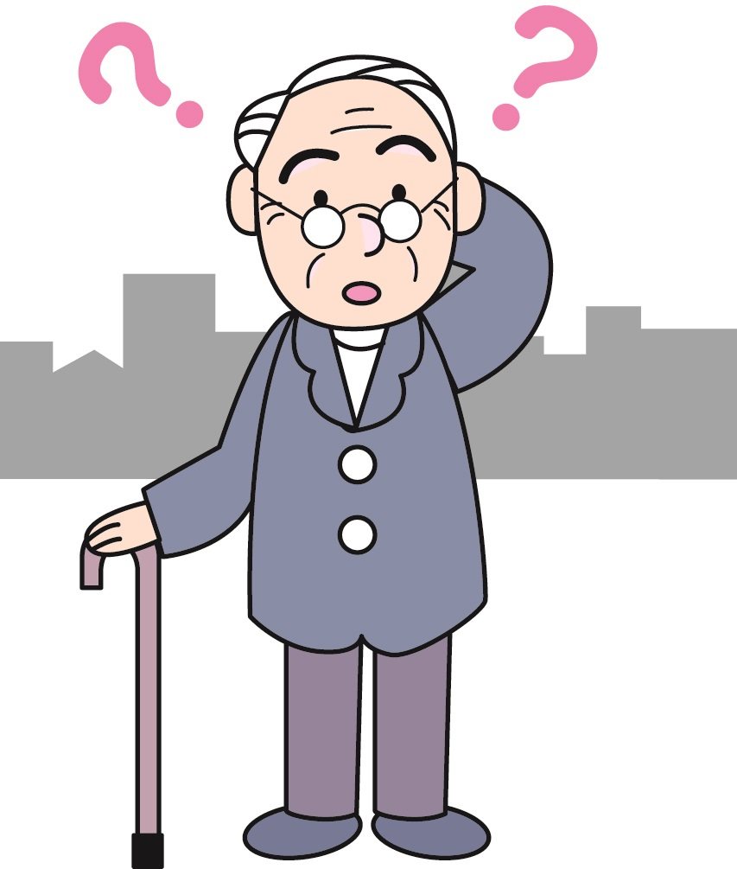
3．自家脂肪由来間葉系幹細胞について
幹細胞には、脂肪由来間葉系幹細胞、骨髄由来間葉系幹細胞、臍帯血由来間葉系幹細胞などが存在し、神経を含め様々な細胞に分化（形態や機能を獲得）することで、損傷した細胞や老化した細胞の修復など、様々な能力を持つ細胞です。また、幹細胞自身が産生するサイトカインと呼ばれる物質により、抗炎症作用や神経の再生などが促進されるとの報告もあり、多くの施設において研究が進められています。
特に、患者さんご自身の細胞を用いる自家脂肪由来間葉系幹細胞は他の組織由来幹細胞と比較し、安全かつ簡便に用いることができるため、国内外において自己免疫疾患や変形性関節症、顔面再建など、様々な疾患に対して研究や治療が行われています。

4．従来のアルツハイマー病に対する治療法について
現在、アルツハイマー病に対する他の治療法としては、ガランタミン、メマンチン、リバスチグミン、メマンチン併用ドネペジルなどを用いた薬物療法が挙げられます。しかしながら、これらの薬物の服用によるアルツハイマー病の進行を抑制する改善効果は認められているものの、根本的に治療することはできず、症状を改善するなどの臨床的に有効な治療薬としての改善効果は認められていません。
本治療は、患者さんご自身の自家脂肪由来間葉系幹細胞を体外で数多く培養し、体内に戻すことで、広範囲な炎症を抑えると共に、著しく減少した神経組織の修復や再生などを通じて、症状の改善を期待して行うものです。また、患者さんご自身の細胞を用いるため、他の治療法よりも高い安全性を持つことが期待されています。
さらに、アルツハイマー病に対する新たな治療となるよう、単独で用いられるだけでなく、従来の治療法と併用して、患者さんの生活の質（QOL）の向上も目指して実施されます。
５．治療の流れについて
この治療に参加いただけるかどうか、本文での説明後の同意書にご署名いただくことにより、ご同意いただきます。今回の説明でご同意いただけた場合は、投与前の適格検査を実施し参加条件に合っているかの確認を行います。そのため、適格検査をいただいても、ご参加頂けないことがあります。
①適格検査
治療を受けられる状態かどうかを判断するために、最大25mlの末梢血を採取し検査すると共に、心電図およびレントゲン画像などの検査を行います。
※必要に応じて、かかりつけ医にて検査を行っていただく場合があります。
さらに、治療にご参加いただける患者さんの条件は下記を全て満たすことが必要です。
【治療を受けることができる患者さん】
- 65歳以上で軽度〜中度アルツハイマー病の診断（MMSE16～26）を受けた患者さん。認知症疾患診療ガイドライン2017（日本神経学会編）
- MMSEとは、初期スクリーニングに用いられる評価基準です。時間の見当識、場所の見当識、3単語の即時再生と遅延再生、計算、物品呼称、文章復唱、3段階の口頭命令、書字命令、文章書字、図形模写の計11項目から構成される30点満点の認知機能検査です。
- アルツハイマー病治療薬を、3カ月投与しているにも関わらず治療対象（MMSE16～26）に入る患者さん。
- 初診時において、投与基準回数（10回）を完遂することが可能であると見込まれる患者さん。
- 重篤な臓器障害（脳・肺・心臓・肝臓・腎臓）、活動性の感染症、ワーファリン、プラザキサ、リクシアナ、イグザレルト、エリキュースなどの抗凝固薬を服用していない患者さん。
- 患者さん以外に、別途、通院毎に家族などの付き添いが行える患者さん。
※必ず初回投与の際には同行者の同行をお願いします。投与2回目以降も同行を原則としますが、やむを得ない事情により同行が困難な場合は予め患者の認知度の状況等を鑑み同行者の有無を判断し実施しますのでご了承ください。
- 患者さん以外に、家族などの代諾者からも同意を得ることが可能な患者さん。
- 必要量の脂肪採取が行える患者さん。
【治療を受けることができない患者さん】
- 妊娠中の女性。また、婦人科系の疾患を治療中、適切な避妊法に同意いただけない女性の患者さん。
- 重度の糖尿病（HbA1c 7.0％以上）、重度の心不全、腎不全（クレアチニンクリアランス30ml/min未満）など、重篤な臓器障害を認める患者さん。
- 増殖性糖尿病性網膜症や加齢黄斑変性症の診断を受けた患者さん。
- コントロールが不良な高血圧もしくは不整脈を認める患者さん。
- 悪性腫瘍の診断を受けた患者さん。
なお、治癒切除後あるいは標準治療等により完全寛解と診断された患者さんのうち、過去5年間、再発の兆候を認めない場合のみ、治療実施について検討することがあります。
- 譫妄の臨床症状を示す患者さん。
- アルツハイマー病以外の異なった病態の認知症もしくは、認知障害を認める患者さん。
- アルツハイマー病以外の精神医学的診断を受けた患者さん。
- 本治療について理解が困難であり、認知機能評価に影響を与える可能性がある患者さん。
- 12週間以内において、B型肝炎、C型肝炎、エイズ、梅毒、ヒトT細胞白血病ウイルス検査の結果が陽性の患者さん。
- 牛胎児血清およびペニシリンの過剰反応がある患者さん。
- ステント治療を受けている患者さん、アスピリン、チクロピジンを服用している患者さん。
- パルスオキシメーターを用いた呼吸機能検査において、SpO2が93％以下の患者さん。
- その他、医師が不適切と認めた患者さん。

②脂肪組織採取
医療法人社団禮聖会 トリニティクリニック福岡、医療法人社団弘道会 第2西原クリニック（日本 兵庫県伊丹市）、もしくはベデスダ病院（韓国ヤンサン市）、チョンゲサントリニティ医院（韓国ソウル市）において、患者さんの腹部または臀部などから純脂肪のみを10mlを採取します。
※医師の判断により、脂肪組織の採取日を延期することがあります。
※患部に局所麻酔を行うと共に、0.5～1cm程度の切開を行います。
※1回で十分な細胞が採取できない場合があります。その場合、再び脂肪組織の採取を実施することになりますが、2回目の採取を行った場合でも、十分な細胞が採取できない可能性があります。
※この際、培養時に用いる血清を採取するために、末梢血を20～40ml採取いたします。採取した血清は、採取日から3か月の使用期限を設けています。使用期限を過ぎた血清は、適切に破棄すると共に、治療中の患者さんにおいては、改めて末梢血を採取いたします。

③自家脂肪由来間葉系幹細胞の培養
得られた脂肪組織に酵素で処理を行い、幹細胞のみを抽出します。その幹細胞を、数週間～1カ月程度かけて、投与に必要な細胞数になるまで増やします。その際、異物が混入しないよう配慮しつつ培養され、投与する自家脂肪由来間葉系幹細胞溶液中に、細菌、真菌、ウイルス、発熱物質など、人体に害があるものが含まれていないことも確かめます。
これらが含まれていないことは無菌試験によって確認しますが、細胞治療剤の特性上、簡易的な無菌試験を行った段階で患者さんに投与し、その後に詳細な方法で無菌の証明がなされます。
なお、これらの細胞調製は、以下のいずれかの製造施設で実施されます。そのため、採取した脂肪組織および投与に用いる自家脂肪由来間葉系幹細胞は、当院と製造施設の間において輸送され培養されます。
1）JASC京都幹細胞培養センター（所在地：日本）
2）RBio幹細胞培養センター（所在地：韓国）
※製造施設について
これらの製造施設は、「再生医療等の安全性の確保等に関する法律（平成25年法律第85号）」や、関連する通知などに基づき、厚生労働省からの許可・認定を得たうえで、高い安全性と品質を確保しています。

④自家脂肪由来間葉系幹細胞の投与
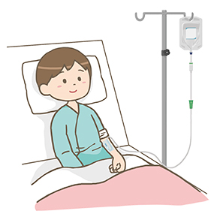
自家脂肪由来間葉系幹細胞は、静脈の血管を用いて、2～4週間間隔を目安とし合計10回（標準）静脈投与します（投与時間は、1～2時間程度です）。
投与中、不用意に体を動かすと非常に危険なため、可能な限り安静にしてください。また、急な副作用（アレルギー症状など）が発生する可能性があるため、必要に応じて心電図モニターや血圧測定を行いながら投与します。また、投与後の発熱などを予防するため、投与の数時間前に解熱鎮痛剤を服用いただく場合があります。

⑤評価（治療効果と安全性の確認）
本治療の効果と安全性を確認するため、下記のスケジュールの一例の通り、血液検査や全身状態などを定期的に確認します（医学的に必要と判断された場合、確認項目を追加する場合があります）。また、必要に応じて本治療実施終了後においても、患者さんのご病状などの確認を行います（追跡調査）。
安全性：副作用の頻度などを評価します。
治療効果：アルツハイマー病の指標であるADAS-KCog（質問票）を用いて評価します。

[スケジュールの一例]
期 間 | 登録時 | 脂肪採取 | 2-4週間に1度の細胞投与 |  |  |  |  |  |  |  |  |  | 追跡調査(投与後)
 |  |  | 投与1回目 | 投与2回目 | 投与3回目 | 投与4回目 | 投与5回目 | 投与6回目 | 投与7回目 | 投与８回目 | 投与９回目 | 投与10回目 | 3か月目 | 1年目
患者背景など | 〇
全身状態など | 〇 | 〇 | 〇 | 〇 | 〇 | 〇 | 〇 | 〇 | 〇 | 〇 | 〇 | 〇 | 〇 | 〇
自他覚症状など |  | 〇 | 〇 | 〇 | 〇 | 〇 | 〇 | 〇 | 〇 | 〇 | 〇 | 〇 | 〇 | 〇
血液検査  （最大25ml） | 〇 |  | △ | △ | △ | △ | △ | △ | △ | △ | △ | △ | △ | △
ADAS-KCog | 〇 |  |  |  |  |  |  |  |  |  |  |  | 〇 | 〇
△：これらの検査は、主に紹介元医療機関にて実施された結果を参考にいたします。

これらの評価などを通じて、アルツハイマー病に対する何らかの反応（症状の進行を遅らせる・症状の改善（QOLの向上））が認められ、本治療の継続が患者さんにとっても有益であると判断されるか、患者さんやご家族などのご希望がある場合には、その後の方針について、医師と共に検討します。

6．治療に対する効果（予想される臨床上の利益）について
本治療は、日本国外においても多くの施設で研究が行われており、2017年4月より、アメリカの政府機関であるFDA（Food and Drug Administration）の承認を受けて、同様の治療が治験として実施されています。既に、12名の患者登録があり、8名が投与中、4名が投与終了しています（計60名実施予定：2018年3月現在）。投与を受けた患者さんから重篤な副作用は認められず、安全に実施されています。
また、マウスなどを用いた動物実験において、脂肪由来間葉系幹細胞がアルツハイマー病の症状を改善する報告（Kim et al.2012）もあり、一定の症状の改善効果が期待されています。
しかし、まだ人に対する改善効果については確立されていないことを十分にご理解のうえ、本治療法についてお考えください。

7．副作用および不利益について
多くの研究機関などで行われた研究報告では、本治療の副作用は軽度であり重篤な副作用は認められないことが報告されています。しかし、予期せぬ副作用が起こりうる可能性は否定できません。
自家脂肪由来間葉系幹細胞を培養する培地の原料の中に、生物由来原料（FBS）が含まれております。ただし培地となった際には、生物由来原料は検出されておりません。
現時点では生物由来原料による副作用等は認められておりませんが、未知のウイルスや感染による感染症の発現の可能性が非常に低いながらもないとは言い切れません。
そのため、別途生物由来原料（FBS）の使用に関する同意書を交わさせていただきます。
以下に、起こりうる可能性のある副作用などについての例を示します。

【脂肪組織採取】
1）切開した部位からの出血や脂肪採取部位からの皮下出血
創部の圧迫止血を行うと共に、皮下出血を認めた場合、自然消失するため経過を観察します。
2）切開した部位の感染や痛み（縫合不全）
必要に応じて再縫合を行います。また、抗生物質や鎮痛剤などを内服いただきます。
3）麻酔薬使用に伴う副作用
採取中に冷や汗や動悸、吐き気や嘔吐などの症状があれば、速やかに申し出ください。症状に応じて、適切な処置を行います。
【自家脂肪由来間葉系幹細胞の培養】
1）コンタミネーションについて
脂肪採取時や、自家脂肪由来間葉系幹細胞培養中などに、細菌や真菌などが混入することを言います。混入した場合、培養している細胞はすべて廃棄するため、投与を行うことができません。このような場合、再度、脂肪組織採取を行うことについて検討します。
【自家脂肪由来間葉系幹細胞の投与】
1）アレルギー症状（発疹、めまい、呼吸困難、動悸など）
投与中に少しでも異常を感じた場合は、近くの医療スタッフへお申し出ください。症状に合わせて、適切な処置を行います。
2）投与部位の炎症や痛み
必要に応じて、抗生物質や鎮痛剤などを内服いただきます。
3）その他、血栓症や動脈硬化症の悪化、脳血管性浮腫、呼吸器疾患など
様々な副作用が報告されているため、早期に発見、対処できるよう投与前後に全身状態の確認を行います。その際、いつもと違うなど、気になることは医師へお伝えください。

8．費用について
本治療費用は保険外診療になるため、全額ご負担いただくことになります。本治療の概算は、脂肪採取費用として10万円、細胞培養・保管費用などを含め1投与あたり約140万円ですが、患者さんのご病状などにより異なるため詳細は当院のスタッフよりご説明いたします。
本治療を開始する前、あるいは途中で中止される場合においても、脂肪組織採取後は、お支払いただいた費用の一部は返還できませんのであらかじめご了承ください（本治療では、脂肪組織採取後に直ちに移送および細胞の培養を行うため、以下の返金の規定に沿って対応いたします）。
また、脂肪由来間葉系幹細胞数が本治療に必要な細胞数に満たなかった場合などで、再度、脂肪採取を行った場合、新たに脂肪採取費用として10万円がかかりますので、あらかじめご了承ください。
※日本に在住の患者さんにおいては、本治療は医療費控除の対象となりますので、詳しくは最寄りの税務署へお問い合わせください。
※返金について
培養途中でキャンセルされた場合や医師の判断により投与を中止した場合などにおいて、以下のとおり金額を返金します。

【初回投与の場合】

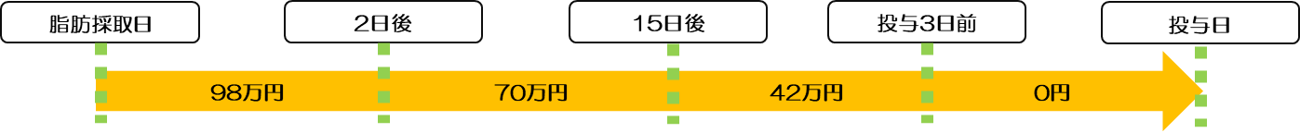

【2回目投与以降の場合】

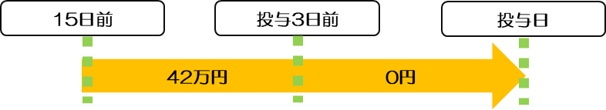

9．治療の同意について
本治療はアルツハイマー病に対して実施するため、病気の特性上、ご家族などの代諾者の方にも、患者さんご本人と同様にご了解をいただきます。文書による同意に関しても同様に、患者さんご本人に加えてご同意をいただきます。
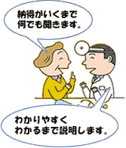
10．個人情報の保護について
患者さんやご家族などの個人情報は、改正個人情報保護法（平成29年5月施行）および当院の個人情報の取り扱い規程により適切に保護されます。
なお、以下のような場合には、個人が特定されないように配慮された医療上の情報（匿名加工情報）が外部に公表される場合があります。
＜使用する情報＞
（a）年齢 （b）性別 （c）病名（診断名や重症度など）（d）既往歴（従来の疾患歴）（e）治療、投薬および手術歴など、並びにその内容 （f）血液および画像所見、（g）治療経過（安全性や有効性）
＜情報の使用目的＞
（a）学会・論文などにおける発表 （b）学術支援活動並びに自家脂肪由来間葉系幹細胞を用いた治療などの啓発活動（c）症例検討会（院内のみならず院外の医師、看護師などと行う症例情報に関する検討会を含みます）（d）患者さん向けセミナー
（１）学会・学術誌などへの公表：
本治療は国内外においてその改善効果・安全性が十分に確立しておらず、従って診療成績に関する定期的な学会や学術誌への公表による専門家間での議論は必須であり、当院ではこれを積極的に行っています。このように、本治療を学会や学術誌へ公表する場合について、患者さんを識別できない情報（匿名加工情報）のみが公表されることとなりますので、皆様のご理解とご協力をお願いいたします。
（２）共同研究などにおける共同機関への情報の開示：
本治療は開発途上の技術であることから、当院では大学などの研究機関や研究開発企業と共同研究を実施することがあります。この場合、当院が共同研究先と個人情報保護に関する規程を含めた共同研究契約および秘密保持契約を締結し、患者さんを識別できない情報（匿名加工情報）のみを共有することがあります。皆様のご理解とご協力をお願いいたします。
（３）特定認定再生医療等委員会への情報の開示
本治療を実施する際に、厚生労働省から認定された特定認定再生医療等委員会の意見を聴くことが義務付けられております。このような特定認定再生医療等委員会は複数の委員会に意見を聴く場合があるため、これらの委員会の審査を目的として、院内においてのみ識別可能な状態とし、病状などのような個人情報などを開示することについて皆様のご理解とご協力をお願いいたします。

11．補償について
本治療を実施する医師は、一般社団法人日本再生医療学会が推奨する「再生医療サポート保険」に加入し実施されます。本治療を受けている間、あるいは終了後において、お体の異変に気づきましたら、お申し出ください。適切な治療が行われるようにいたします。なお、明らかに本治療において発生した健康被害（因果関係が否定できない）に対して、当院もしくは他の医療機関において発生した医療費は全額負担いたします。詳しくは当院のスタッフからご説明いたします。

12．知的財産権について
本治療を通じて得た患者さんの情報などを基にした研究の成果として、将来的に知的財産権などが生じる可能性があります。その際の権利などは、本治療や関連した新しい治療法をさらに発展させていくために、当院ならびに大学などの研究機関や研究開発企業が積極的に活用して行くことを想定しております。従って、本治療を通じて得られた研究の成果は個人に帰属させないこととしております。皆様のご理解とご協力をお願いいたします。

13．利益相反について
本治療で用いる自家脂肪由来間葉系幹細胞は、1）JASC京都幹細胞培養センター（所在地：日本）、2）RBio幹細胞培養センター（所在地：韓国）で培養されています。当院および脂肪組織採取機関に係る医師および職員は、これらの製造機関（製造施設）との利益相反はありません。治療や治療効果などの決定や判断などは当院の医師が行い、これらの関係者が治療や治療効果などの決定や判断などに関わることはありません。
なお、本治療のさらなる改善などを目的として、これらの関係者に対し細胞培養データや有害事象など臨床データの集積や分析などのため、関係者がカルテ・電子データなどを閲覧する場合がありますが、当院医師の責任のもと、カルテ・電子データなどの閲覧は、院内のみに限定されます。前述同様に閲覧者は守秘義務を負う者に限られ、個人情報が特定されないよう取り扱われます。

14．免責事項について
①自家脂肪由来間葉系幹細胞の補償
製造施設の細胞調製室（CPC）内で培養された自家脂肪由来間葉系幹細胞が、当院の管理外で発生した天災、事情などにより、培養した細胞を本治療に用いることが困難になる場合があることを、あらかじめご了承ください。
②コンタミネーションによる自家脂肪由来間葉系幹細胞の破棄
自家脂肪由来間葉系幹細胞培養の際に、何らかの原因でコンタミネーション（8.副作用および不利益の項参照）を起こした場合、培養した細胞はすべて破棄することになります。当院もしくは製造施設に起因する場合は、無償で再度、脂肪組織採取について患者さんやご家族などと相談し決定します。
③自家脂肪由来間葉系幹細胞の投与
患者さんのご病状などにより、投与が適さないと医師より判断され、投与を中止する場合があります。その際、治療費用は前述した返金の規定に沿い対応いたします。

15．確認事項について
①同意はいつでも撤回可能なこと
本治療の実施については、患者さんやご家族などの代諾者の自由な意思でお決めください。
治療途中でも同意を撤回することが可能です。その際、患者さんの不利益は一切ありません。なお、病気の特性上、患者さんやご家族などの代諾者間で、治療の撤回意思が異なる場合、ご家族などの代諾者の意見を尊重します。
②治療を中止・中断する場合
以下の条件においては、本治療を中止・中断することがあります。なお、その場合、お支払いいただいた費用の一部は返還出来かねますので、あらかじめご了承ください。
・患者さんのご病状などにより、本治療を行うことが医師により困難と判断された場合。
・重い副作用が確認された場合。
・その他、医師が投与を中止すべきと判断した場合。
③治療の適応
以下の条件においては、本治療を受けることができません。
・ご家族などの代諾者の同意が得られない患者さん。
・患者さんのご病状などにより、本治療を受けることが困難と医師が判断した場合。
④治療の同意について
本治療は、安全性や治療効果などにおいてまだ明確な実績が出ていない治療法であり、本治療に伴う副作用（合併症）の可能性があることを十分にご理解いただいたうえで、治療の同意についてお考えください。
以上の説明でご不明な点がある場合には、医師におたずねください。
また、常用されている健康食品・おくすりなどがございましたら、医師もしくは看護スタッフまでお知らせください。

16. 治療終了後の自家脂肪由来間葉系幹細胞などの処分について
本治療終了後、30年の保管期間が経過した場合、当該自家脂肪由来間葉系幹細胞は医療用廃棄物として、適切に破棄いたします。
※細胞を保管する目的
1）治療後に患者さんに未知のウイルスによる感染症等何らかの疾病が発症した場合、例えば培養に生物由来原料（FBS）を用いている事等、本治療に起因するものかどうかを確認できる体制を整えておくため。
2）今後、実施可能となる新たな他の治療目的で、保管中の細胞を使用できる可能性があるため。なお、新たな他の治療目的で細胞を用いる場合は、改めて十分な説明を行い、同意をいただいたうえで実施します（研究に用いることは出来ません）。ただし、保管期間中に、新たなウイルス等の発見により、新たな他の治療に用いることが困難になる可能性もあります。

17．担当医師および健康被害が発生した場合の連絡先について
所属：医療法人社団禮聖会 トリニティクリニック福岡
役職：院長 氏名：梁 昌煕
住所：〒８１０－０８０１ 福岡市博多区中洲5-2-3 松居壱番館7階
電話番号：０９２-２７３-０５２１
受付時間： ９：００～１８：００ （火～土曜日：祭日除く）

